碧岸澜庭项目（二期）土地增值税评估服务

报价文件

报 价 人： 北京康正宏基房地产评估有限公司
编 制 日 期：二〇二二年四月二十四日

报 价 函
致：北京市保障性住房交换服务中心有限公司
根据贵方发布的 北京市保障性住房交换服务中心有限公司碧岸澜庭项目（二期）住宅小区土地增值税评估服务项目 询价文件，遵照有关规定，我方认真阅读并研究了询价文件的项目概况、任务要求及其他有关规定后，我方愿以单套房屋评估费（人民币）380元/套，（此金额为含增值税金额，其中增值税税率为6%，增值税税额为21.51元），且评估费总额（人民币，大写）伍拾万元，（此金额为含增值税金额，其中增值税税率为6%，增值税税额为28301.89元）的评估收费标准，按照询价文件的任务要求承担该项目的评估工作。
若由我方承办，我方保证在任务要求的工期内及时完成全部工作内容，质量标准为合格。
并承诺：此费用为固定总价，已包含我公司按照合同文件的要求执行及完成本项目所需的所有费用包括一切不可缺工作之费用和我公司所收取的一切企业正常经营利润及需缴纳税项，在整个合同期间亦不会因市场价格、税率、汇率浮动或任何调价文件之要求而调整。

报 价 人： 北京康正宏基房地产评估有限公司 （盖章）
法定代表人或其委托代理人： （签字或盖章）
日 期： 2022 年 4 月 24 日

报 价 表

单位：人民币
供应商名称 | 报价 |  | 备注
供应商名称 | 总价 | 单价 | 备注
北京康正宏基房地产评估有限公司（盖章） | 50万元 | 380元/套 | 含税

报价总价（大写）：伍拾万元整。

法定代表人证明

单位名称：北京康正宏基房地产评估有限公司
单位性质：有限责任公司（自然人投资或控股）
地 址：北京市丰台区芳城园一区16号楼2层2门配套公建01
成立时间：2000年11月27日
经营期限：2000年11月27日至2030年11月26日
姓 名： 齐宏 性别： 男 年龄： 56 岁 职务： 董事长
系 北京康正宏基房地产评估有限公司 的法定代表人。

特此证明。

报 价 人： 北京康正宏基房地产评估有限公司 （盖章）
法定代表人： （签名）
日 期： 2022 年 4 月 24 日

授权委托书

致：北京市保障性住房交换服务中心有限公司
本人作为 北京康正宏基房地产评估有限公司 （公司名称）法定代表人，在此授权我公司 叶凌 先生/女士作为我公司正式合法的代理人以我公司名义并代表我公司全权处理的事宜。
在此授权范围和期限内，被授权人所实施的行为具有法律效力，授权人予以认可。本授权书限期2022年4月24日起至2022年10月23日止。

代理人： 叶凌 性别： 女 年龄： 52 岁
身份证号码： 110105197008027748 职务： 副总经理
报价人： 北京康正宏基房地产评估有限公司 （盖章）
法定代表人： （签字或盖章）
授权委托日期： 2022 年 4 月 24 日

营业执照复印件
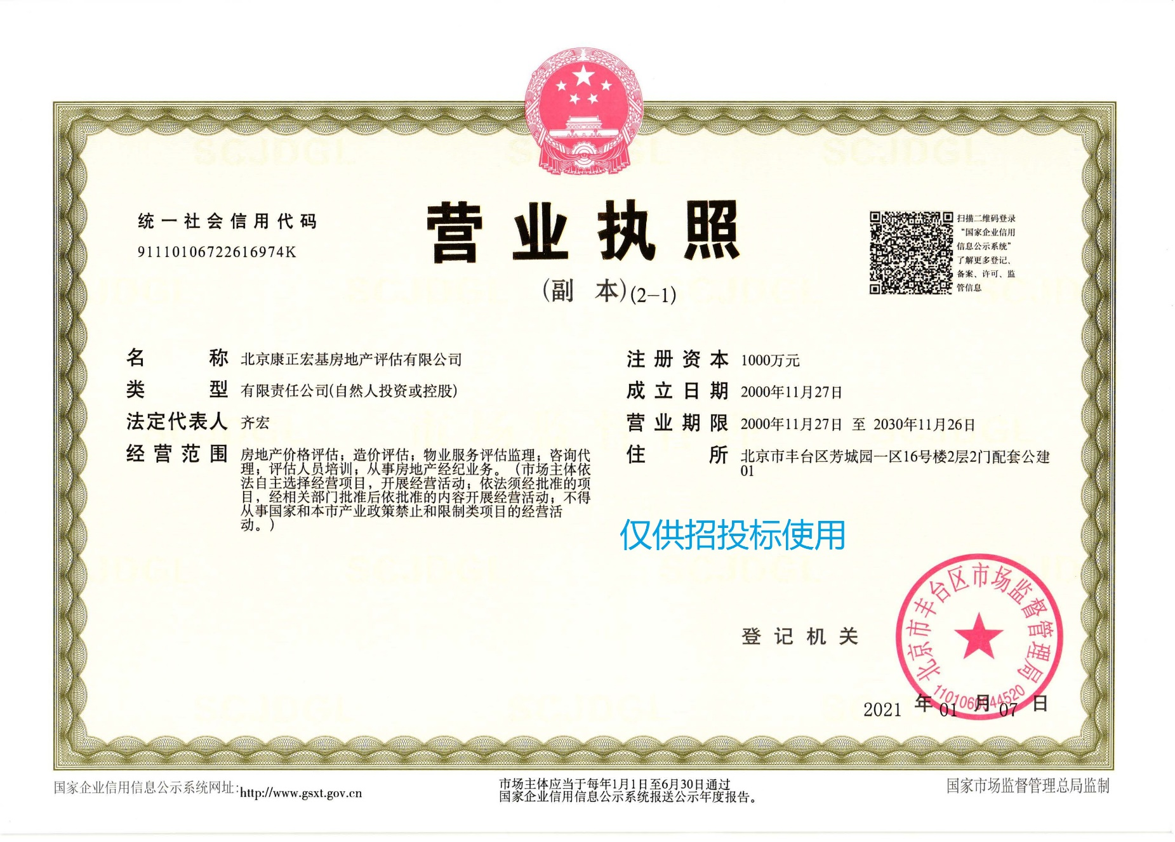

房地产估价机构备案证书复印件
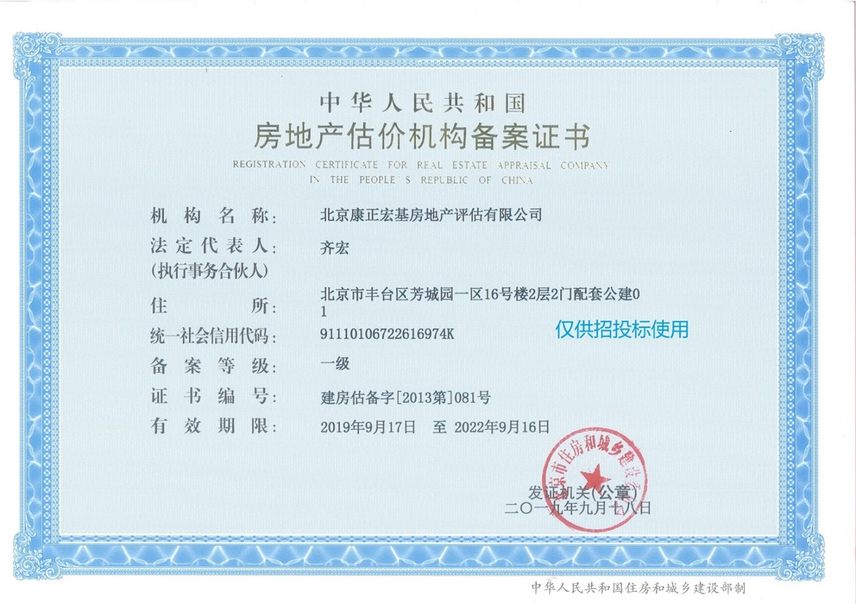

北京市住房和城乡建设委员会公租房租金评估

入围证明材料
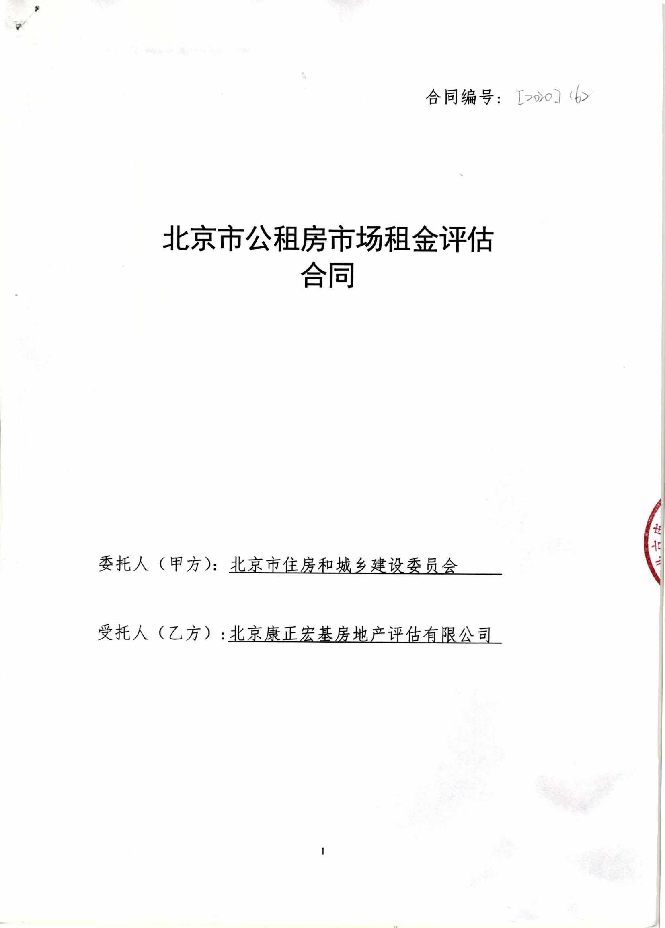

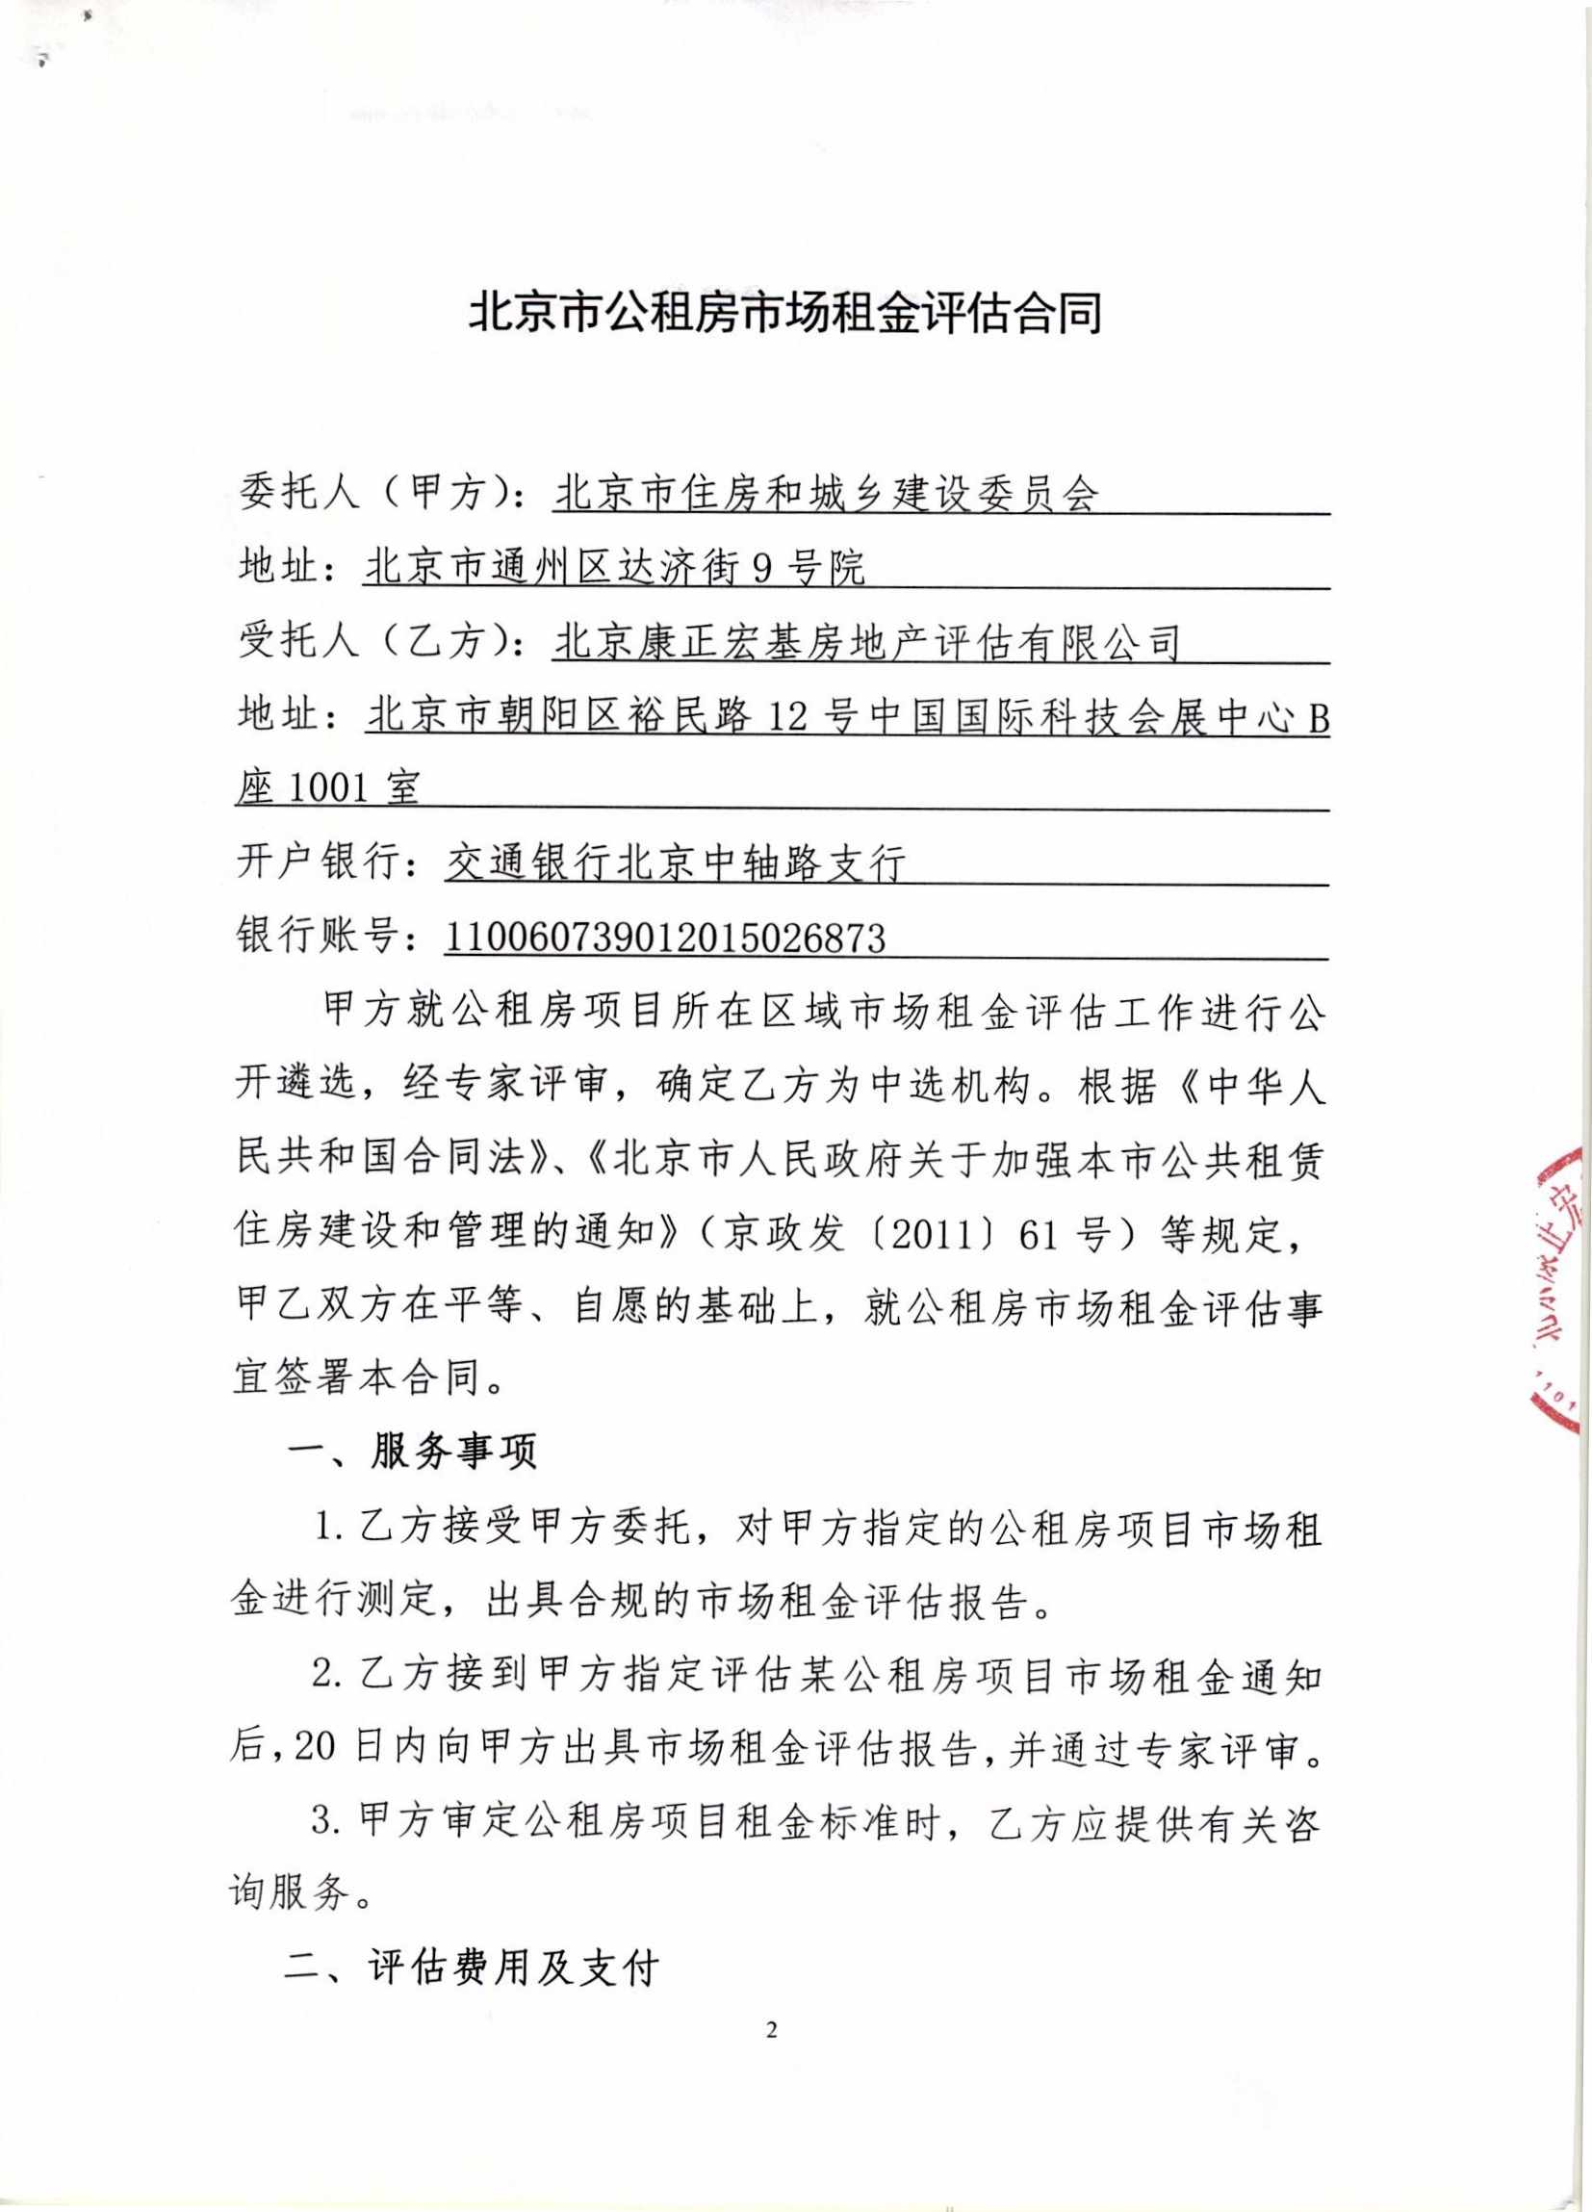

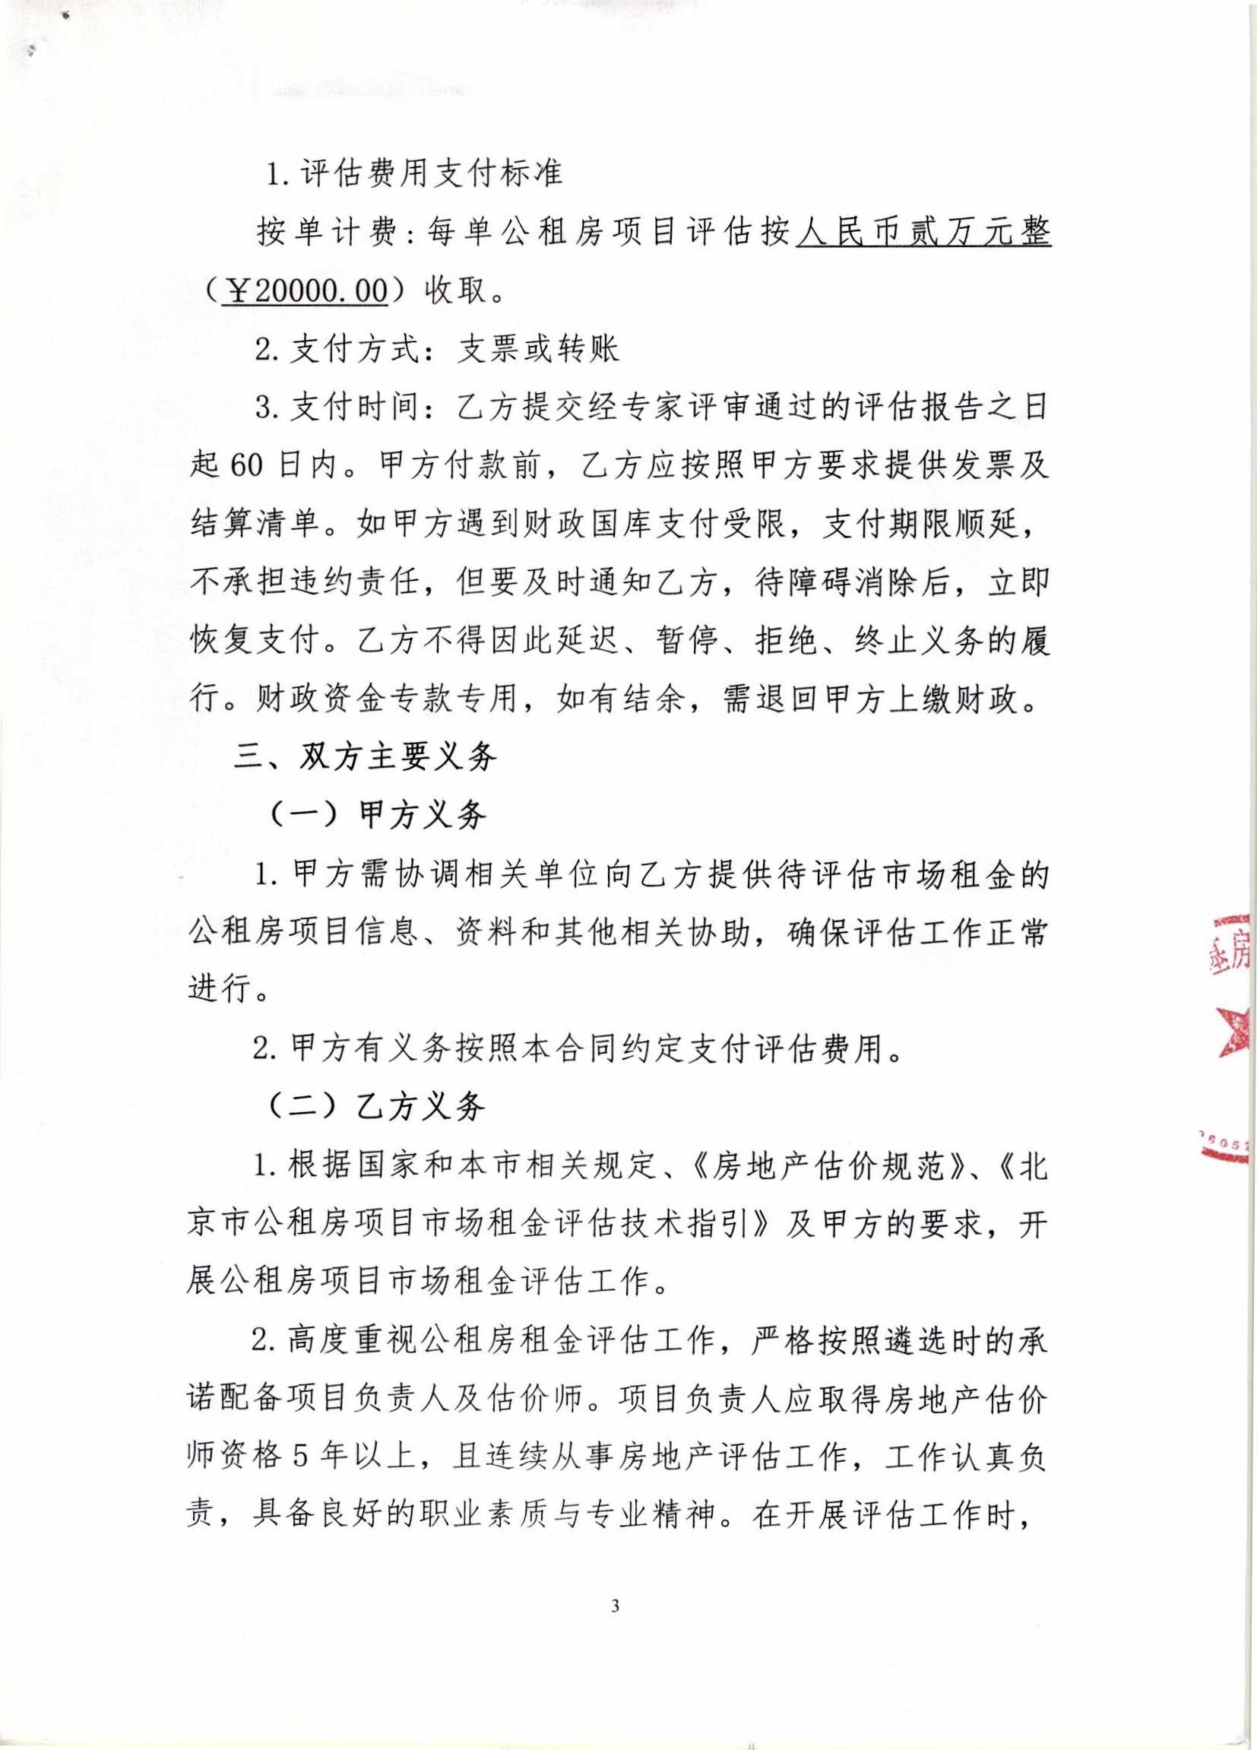

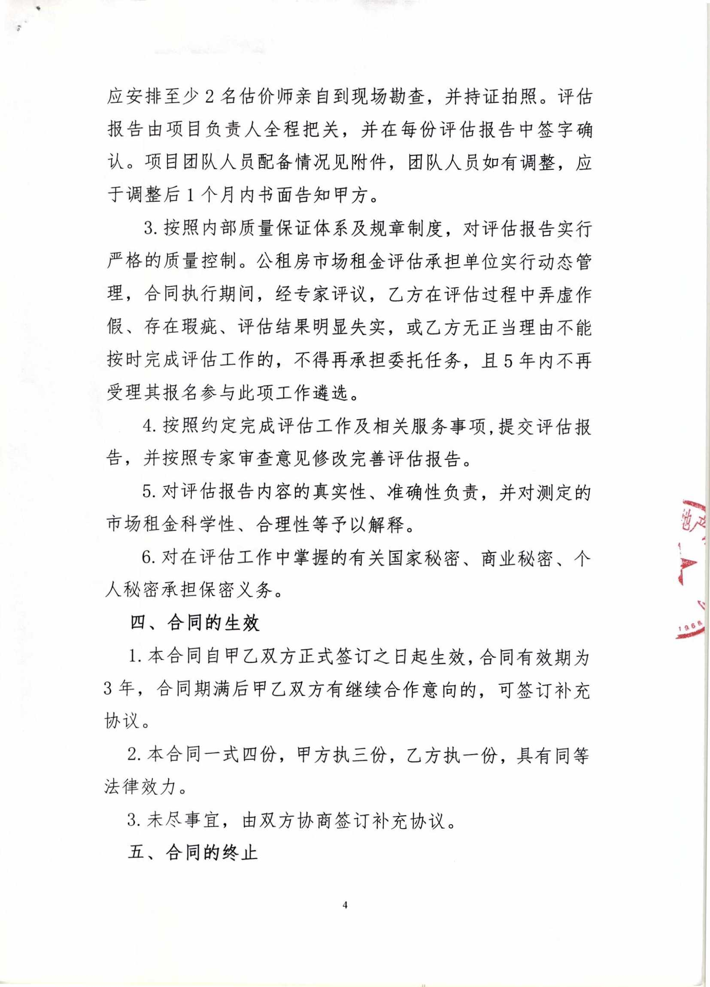



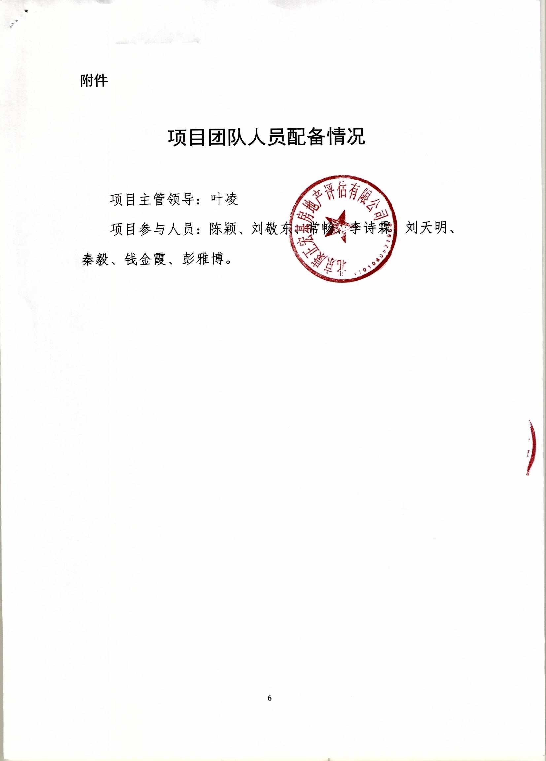

项目负责人简介
叶凌，女，高级经济师、房地产估价师、土地估价师，现任北京康正宏基房地产评估有限公司副总经理，为北京城市地价监测专家组成员，承担完成了中国土地估价师与土地登记代理人协会的专题研究项目《人民法院财产处置中土地评估技术指引》等课题。
